프로그램 | 핵심역량 진단 및 비교과 활동 지원 안내
목 적 | - 신입생 핵심 역량 수준 조사  - 대학 인재상 소개 및 핵심 역량 배양을 위한 비교과 프로그램 안내  - 비교과활동 지원 시스템 아주허브(비교과 통합관리시스템) 이해도 함양
내 용 | 1) 대학 인재상 소개 및 핵심역량 진단  2) 비교과 프로그램 소개 및 참여 방법 안내  3) 통합상담 센터 활용 안내  4) 개인 포트폴리오 관리 안내
소요시간 | 약 40분
운영방법 | 동영상 강의 시청 및 핵심역량진단 과제 부여  - MOCA- MOOC에 동영상 게시  - 학생들의 수강신청을 통해 동영상 시청  - 동영상 강의 시청 후 핵심역량진단을 완료해야 합니다. | 40분
결과활용 | - 균형있는 핵심역량 함양을 위한 개인 역량 진단 및 변화 추이 관찰  - 부족한 핵심역량 강화를 위한 비교과 프로그램 추천 및 학생 개인 역량 강화 도모
「아주희망」 프로그램 안내

아주허브 MOCA 콘텐츠 시청 방법
- MOCA 위치 안내
아주대학교 포탈 로그인 후 상단 MOCA( Modulized Open Contents in Ajou) 접속
아주인 – 통합로그인 바로가기 통해 로그인
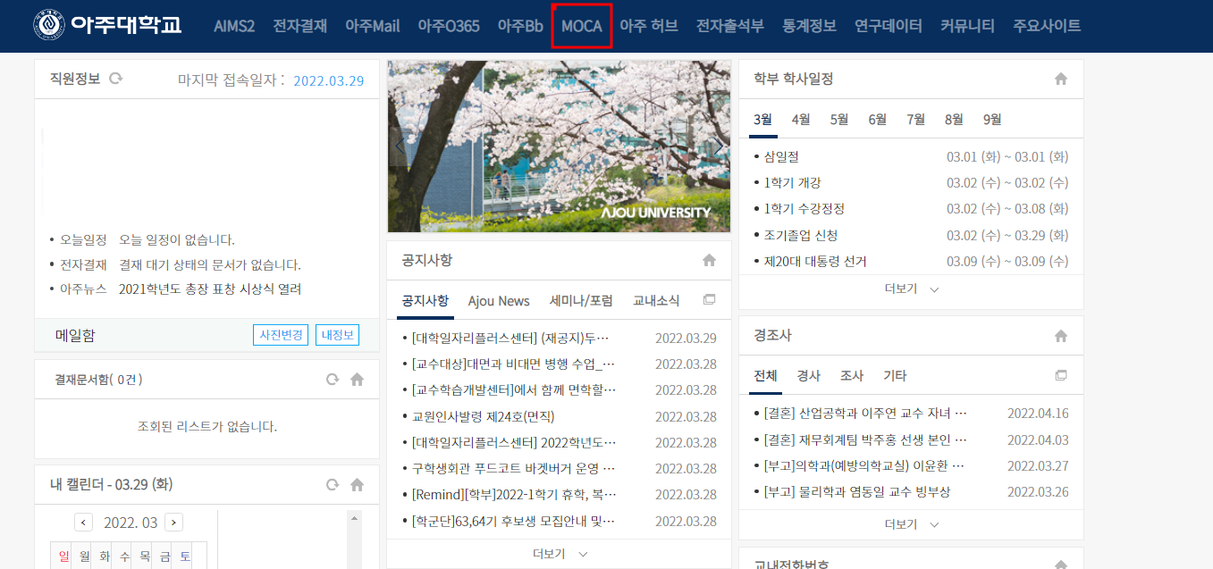 | 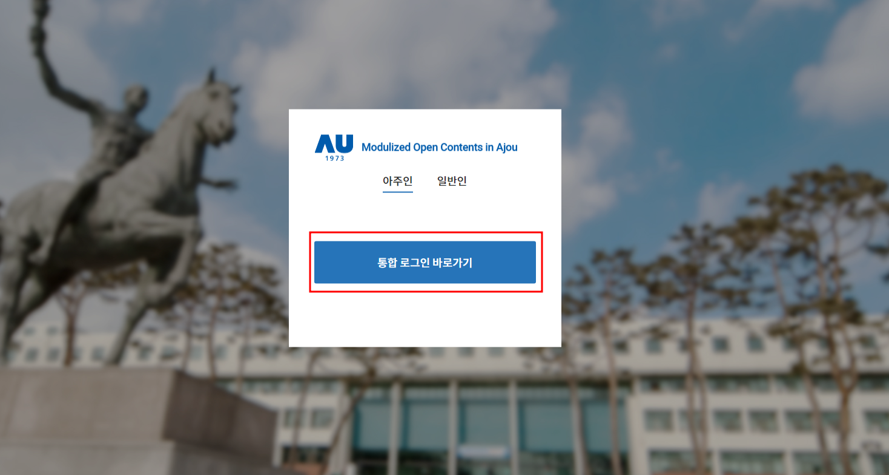MOCA 접속화면

- MOOC 접속 후 수강신청
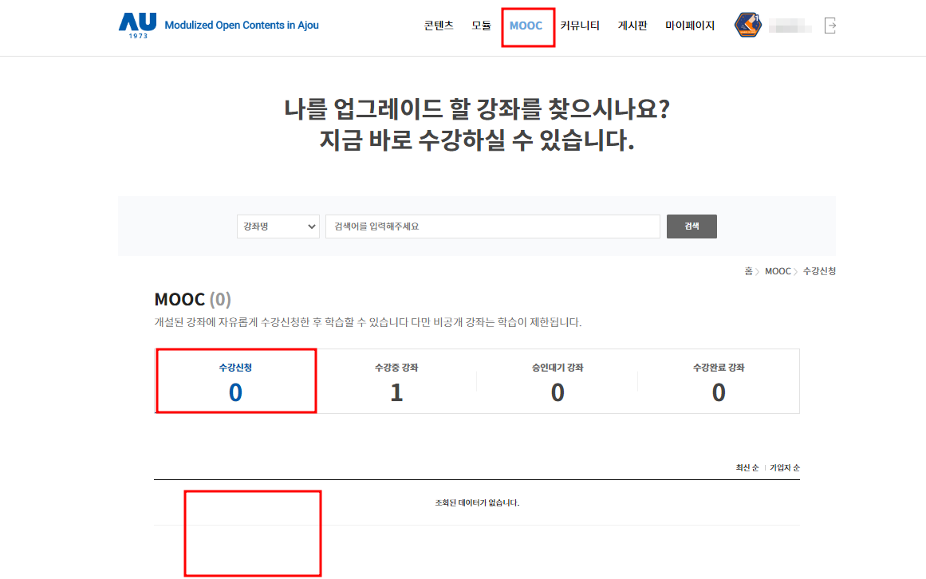  MOOC 접속 후 수강신청 | 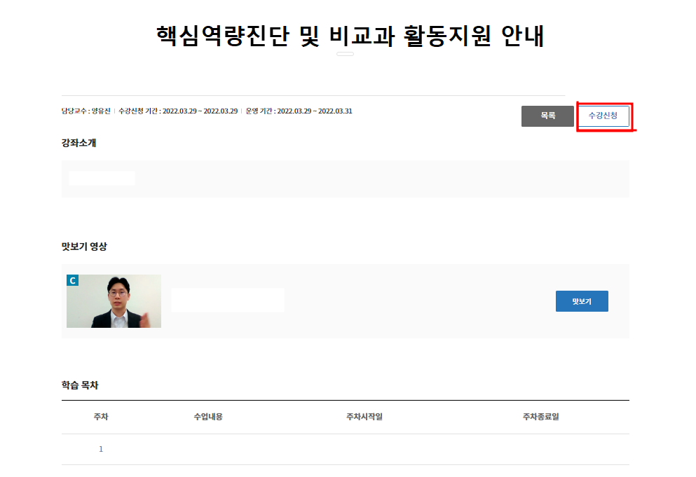  MOOC 접속 후 수강신청

수강신청 후 하루 후에 승인됩니다. 승인 후에 수강 중 강좌에서 수강 가능 합니다.
문의 : 031-219-3383/4

- 수강방법 안내
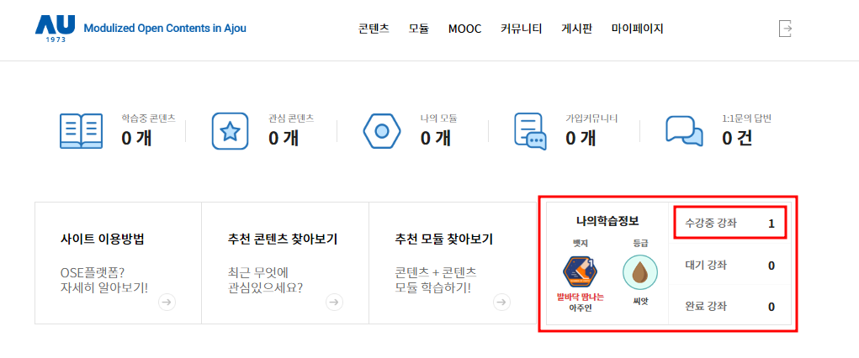
또는 메뉴상단MOOC의 수강중 강좌에서 수강가능합니다.

- 아주허브 핵심역량진단 방법 (자세한 사항 강의영상 참고)
- MOCA에서 동영상 시청을 완료한 후 ‘아주허브’ 접속
- 아주허브-진단센터-핵심역량진단-진단하기에서
‘2022학년도 아주대학교 핵심역량진단’진단하기
